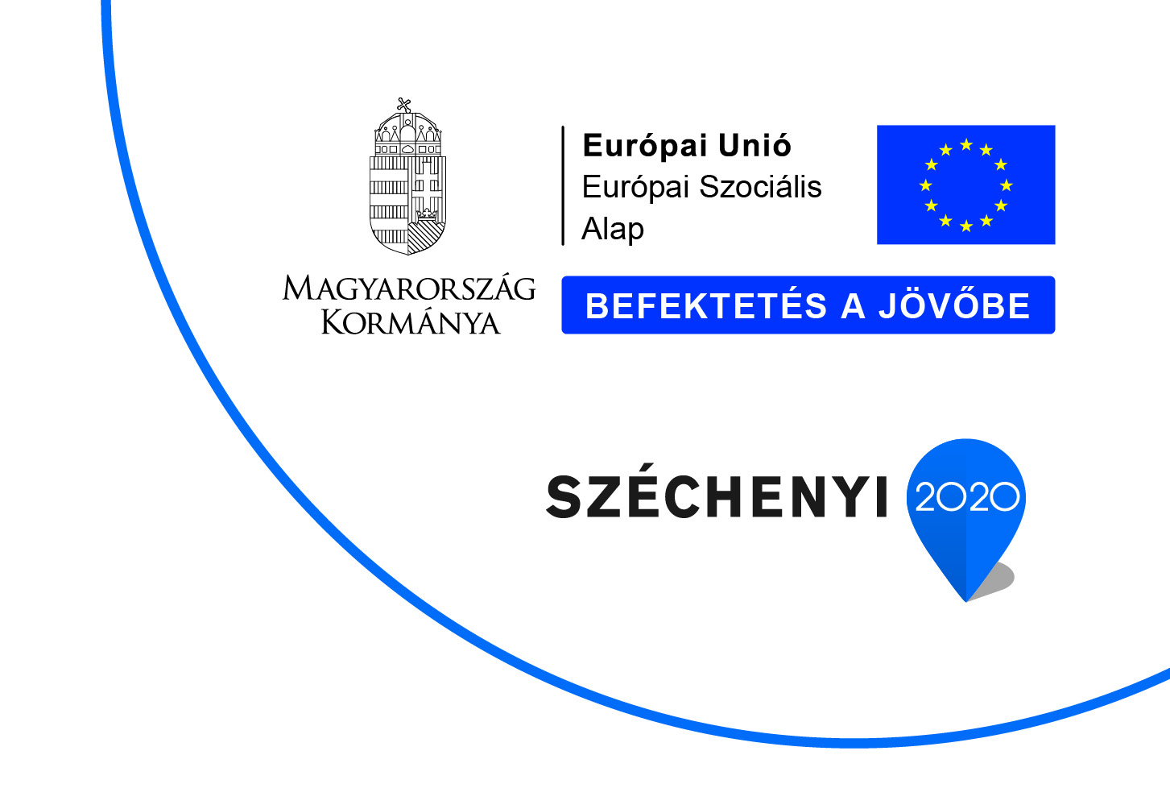

**NAGYKANIZSA MEGYEI JOGÚ VÁROS ÖNKORMÁNYZATA**

2016. 08. 25.

**SAJTÓKÖZLEMÉNY**

**TOP-6.8.2-15-NA1-2016-00001 kódszámú – “Kanizsai foglalkoztatási paktum” megnevezésű projekt indításáról.**

**A helyi foglalkoztatási együttműködések a megyei jogú város területén és várostérségében tárgyú felhívásra Nagykanizsai Megyei Jogú Város Önkormányzata 2016. 03. 31. napon TOP-6.8.2.15-NA1-2016-00001 azonosító számon, Kanizsai foglalkoztatási paktum címen regisztrált támogatási kérelmet nyújtott be a közreműködő szervezetnek, amelyet a Támogató 2016. 06. 16. napon kelt támogatói döntés szerint 425.000.000 Ft, 100% intenzitású vissza nem térítendő támogatásban részesített.**

A projektet konzorciumban valósítja meg Nagykanizsa Megyei Jogú Város Önkormányzata a Zala Megyei Kormányhivatallal és a Nagykanizsa és Környéke Foglalkoztatási, Szociális és Közművelődési Nonprofit Kft-vel.

A foglalkoztatási paktum kötelező tagjai:

* Magyar Kereskedelmi és Iparkamara,
* Nemzetgazdasági Minisztérium Munkaerőpiacért Felelős Államtitkárság,
* Zala Megyei Önkormányzat.

A projekt célja a foglalkoztatás-fejlesztés helyzetelemzésen alapuló helyi szintű stratégia megalkotása, mely mentén képzési és foglalkoztatási programok valósíthatóak meg az álláskereső hátrányos helyzetű és inaktív személyek munkaerő-piaci integrációja érdekében. A projekt célja, hogy helyi foglalkoztatási paktum létrejöjjön és a Nagykanizsán élő munkanélküliek közül minimum 300 fő vegye igénybe a projekt keretében kialakított munkaerő-piaci szolgáltatásokat, melynek következtében sikeresen munkahelyhez jussanak.

A projekt fő tevékenységei:

* foglalkoztatási paktum létrehozása,
* munkaerő-piaci szolgáltatások nyújtása,
* álláskeresők azonosítása és számukra képzések indítása,
* támogatott foglalkoztatás.

A projekt befejezésének tervezett időpontja: 2019.06.30.

**A projekt a Széchenyi 2020 program keretében valósul meg.**

**A projektről bővebb információt a** [www.nagykanizsa.hu](http://www.nagykanizsa.hu) **oldalon olvashatnak.**

Győrfy Anikó, projektmenedzser

Nagykanizsai Városfejlesztő Kft.

H-8800 Nagykanizsa, Erzsébet tér 20.

Telefon: +36 20 425 5155

Email: [gyorfy.aniko@nagykanizsa.hu](mailto:gyorfy.aniko@nagykanizsa.hu)